пм.01 Проектирование объектов архитектурной среды
МДК 01.05 Конструкции зданий и сооружений с элементами статики. Проектирование и строительство в условиях реставрации и реконструкции
Тема 1.5.3 Использование систем автоматизированного проектирования

10.04.2020

Практическая работа №27
Тема: Создание деталей путем «Выдавливания».

Цель работы:
Изучить метод создания 3D-модели с помощью инструмента «Выдавить».

Пояснения к практической работе

Тела можно строить на базе элементарных форм: параллелепипедов, конусов, цилиндров, сфер, торов и клинов, а также путем выдавливания 2М объектов или вращения их вокруг оси. Сложные пространственные тела создаются путем комбинирования элементарных. Элементарные формы можно объединять, вычитать и пересекать (т.е. Брать только общую занимаемую несколькими телами часть объема). Дальнейшая модификация тел осуществляется путем сопряжения их граней и снятия фасок.
Для построения деталей необходимо вывести на экран панели инструментов: «Вид», «Моделирование», «Визуальные стили».
Поставить два видовых экрана для плоского изображения детали и трехмерного изображения детали, для этого выполнить: Вид → Видовые экраны → 2Вэкрана → нажать Enter.
На левом видовом экране поставить вид Спереди, для этого на панели инструментов «Вид» нажать кнопку «Спереди» или через меню: Вид → 3D виды → Спереди.
На правом видовом экране поставить вид СВ изометрия, для этого на панели инструментов «Вид» нажать кнопку «СВ изометрия» или через меню: Вид → 3Dвиды → СВ изометрия.
Построение сложных тел
Тела можно строить сложной формы, применяя объединение, вычитание и пересечение уже построенных тел.
Для объединения тел:
- Из меню «Редактировать» выбрать «Редактирование тела» ⇒ «Объединение».
- Выбрать объединяемые объекты.
С помощью команды ВЫЧИТАНИЕ можно удалить из набора тел те части объема, которые принадлежат другому набору тел. Эту команду, например, можно применить для получения отверстий в механических деталях путем вычитания цилиндров.
Для вычитания одного множества тел из другого:
- Из меню «Редактировать» выбрать «Редактирование тела» ⇒«Вычитание».
- Выбрать множество объектов, из которых производится вычитание и нажать Enter.
- Выбрать множество объектов, которые вычитаются и нажать Enter.
С помощью команды ПЕРЕСЕЧЕНИЕ можно построить сложное тело, занимающее объем, общий для двух или более пересекающихся тел. Непересекающиеся части объемов при этом удаляются из рисунка.
Для создания тела путем пересечения:
- Из меню «Редактировать» выбрать «Редактирование тела» ⇒«Пересечение».
- Выбрать пересекаемые объекты.

Выполнение компоновки чертежа для получения плоскостных проекций:
- Перейти на Лист1 → щелкнуть на рамку с деталью (выделить видовой экран) и удалить его (нажать Delete).
- Перевернуть лист: Файл → Диспетчер параметров листов → Редактировать → выбрать формат листа (), выбрать ориентацию листа «Книжная», указать принтер (), выбрать область печати «Лист» → нажать ОК → нажать «Закрыть».
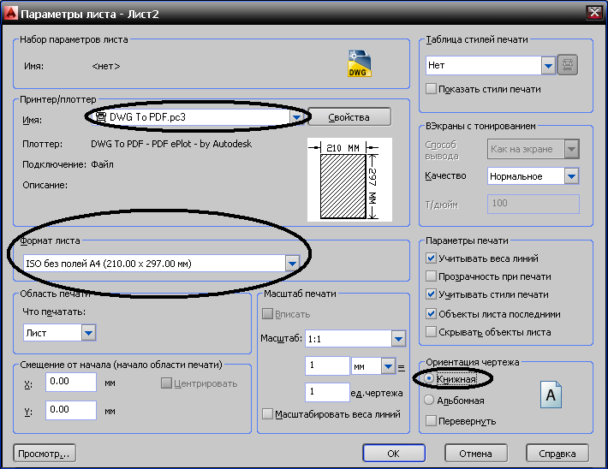
- Добавить рамку:
СПДС → Форматы → Формат
→→→

- Указать точку вставки: левый нижний угол.
- Заполнить штамп как таблицу.
- Добавить 4 плоскостных проекций:
- Вид →Видовые экраны→4Вэкрана→нажать Enter.
- Указать нижнюю левую угловую точку рамки, в которую вписать плоскостные проекции.
- Указать верхнюю правую угловую точку рамки, в которую вписать плоскостные проекции.
- Установить для видовых экранов необходимые проекции.
- Дважды щелкнуть левой кнопкой мыши по верхнему левому видовому экрану и для него выбрать «вид спереди» ().
- Разместить вид удобно для нанесения размеров с помощью мыши, установить масштаб 1:1 () на строке состояния:
- Выбрать визуальный стиль «2D каркас» () на панели инструментов «Визуальные стили» .
- Выставить вид слева () на правом верхнем видовом экране:
- Разместить вид удобно для нанесения размеров с помощью мыши, установить масштаб 1:1 () на строке состояния.
- Выбрать визуальный стиль «2D каркас» () на панели инструментов «Визуальные стили» .
- Выставить вид сверху () на левом нижнем видовом экране:
- Разместить вид удобно для нанесения размеров с помощью мыши, установить масштаб 1:1 () на строке состояния
- Выбрать визуальный стиль «2D каркас» () на панели инструментов «Визуальные стили» .
- Выставить вид СВ-изометрия () на правом нижнем видовом экране:
- Разместить вид удобно для нанесения размеров с помощью мыши, установить масштаб 1:1 () на строке состояния
- Выбрать визуальный стиль «3D скрытый» ()на панели инструментов «Визуальные стили» 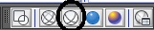.
- Переключится на пространство Лист, нажав на строке состояния кнопку «Модель» ():
- Нанести размеры.

Порядок выполнения работы:
- Открыть программу AutoCAD.
- Построить деталь «Опора», для этого выполнить:
- Создать новую ПСК.
- Создать слои: основной, тонкий, осевой, вспомогательный.
- Вывести на экран панели инструментов: «Вид», «Моделирование», «Визуальные стили»
- Моделирование
- Вид
- визуальные стили

- Поставить два видовых экрана для плоского изображения детали и трехмерного изображения детали, для этого выполнить: Вид → Видовые экраны → → нажать Enter.
- На левом видовом экране выбрать вид Спереди, для этого на панели инструментов «Вид» нажать кнопку «Спереди» (или через меню: Вид → 3D виды → Спереди).

- На правом видовом экране поставить вид СВ изометрия, для этого на панели инструментов «Вид» нажать кнопку «СВ изометрия» (или через меню: Вид → 3D виды → СВ изометрия).

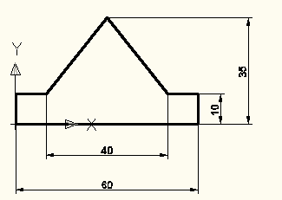
Перейти на левый видовой экран и построить вид спереди без нанесения размеров:
  - Объединить объекты в область, для этого выполнить:
    - На панели «Рисование» нажать кнопку «Область».
    - Выделить все отрезки.
    - Нажать Enter.
    - В командной строке должно появиться:
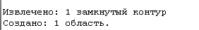

  - Выдавить контур:
  - Выделить построенный контур
  - На панели инструментов «Моделирование» нажать кнопку «Выдавить» (или через меню: Рисование → Моделирование → Выдавить)

  - Ввести высоту выдавливания 40 мм
  - Нажать Enter.
  - Перейти на левый видовой экран. Установить вид снизу ().
  - Построить прямоугольник по размерам с помощью вспомогательный параллельных линий, через точку (0,0) ставить прямые, находясь на «СВ изометрии»:
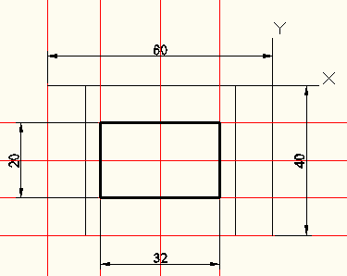

  - Удалить вспомогательные линии, оставив линии для окружности по центру вида снизу.
  - Объединить объекты в область, для этого выполнить:
  - На панели «Рисование» нажать кнопку «Область».
  - Выделить все отрезки.
  - Нажать Enter.
  - Поднять контур на расстояние 35 мм вверх:
  - Перейти на правый видовой экран: «СВ изометрии».
  - На панели режимов нажать кнопку ОРТО ().
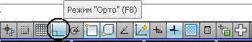

  - Выделить построенный прямоугольник.
  - На панели «Редактирование» нажать кнопку «Переместить» ()
  - Указать угловую точку на прямоугольнике:
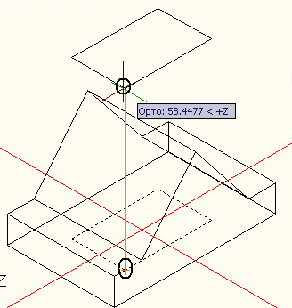

  - Показать направление смещения вверх.
  - Ввести расстояние 35 мм.
  - Нажать Enter.
  - Выдавить контур:
  - Выделить контур
  - На панели инструментов «Моделирование» нажать кнопку «Выдавить» (или через меню: Рисование → Моделирование → Выдавить)
  - Ввести расстояние выдавливание – 20 мм
  - Нажать Enter.
  - Перейти на правый видовой экран и выполнить на панели инструментов «Визуальные стили» нажать кнопку «Визуальный стиль Концептуальный»: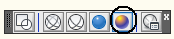
Результат операции:
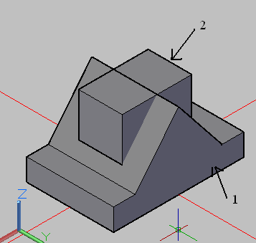

  - Выполнить вычитание на правом видовом экране:
  - На панели «Моделирование» нажать кнопку «Вычитание» (или через меню: Редактировать → Редактирование тела → Вычитание).
  - Выделить основную часть детали (на рисунке выше это 1) и нажать Enter.
выделить призму (на рисунке выше это 2) и нажать Enter.
  - Перейти на левый видовой экран, выбрать вид «Снизу» (), построить окружность диаметром 12 мм.
  - Выдавить окружность на высоту выдавливания (-15 мм).
  - Выполнить вычитание на правом видовом экране из основной части детали цилиндр:
  - На панели «Моделирование» нажать кнопку «Вычитание» (или через меню: Редактировать → Редактирование тела → Вычитание).
  - Выделить основную часть детали (на рисунке выше это 1) и нажать Enter.
  - Выделить цилиндр и нажать Enter.
  - Удалить вспомогательные линии.
  - На левом и правом видовых экранах включить стиль «2D Каркас».
  - Выполнить компоновку чертежа для получения плоскостных проекций детали «Опора»:
  - Переключится на рабочее пространство :
  - На панели состояния нажать кнопку «Переключение рабочих пространств» :

  - Выбрать команду .
  - Установить параметры листа:
  - Перейти на
  - В меню выбрать вкладку
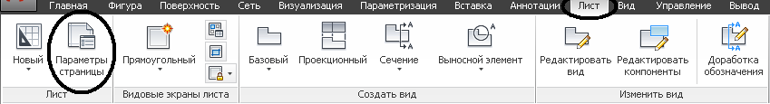

  - Нажать кнопку Параметры страниц → Редактировать → выбрать формат листа
(), выбрать ориентацию листа «Книжная», указать принтер (), выбрать область печати «Лист» → нажать ОК → нажать «Закрыть».

  - На вкладке «Лист» на панели «Создание вида» нажать кнопку «Базовый» и в раскрывающемся списке выбрать «Из пространства модели»
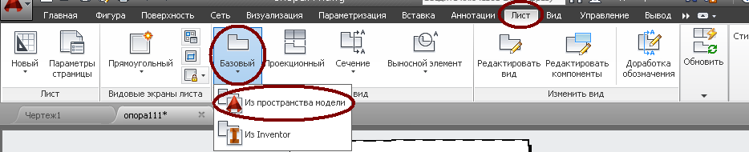

  - Указать положение базового вида.
  - Указать параметры вида: масштаб и наличие скрытых линий:
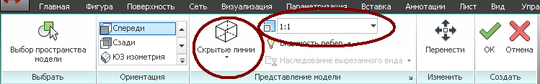

  - Нажать 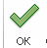.
  - Указать последовательно положения проекционных видов (Справа, Сверху, Изометрия)
  - Для нажать Enter.
  - Если необходимо можно отредактировать любой вид:
  - Выделить вид.
  - На панели нажать кнопку нажать «Редактировать вид»
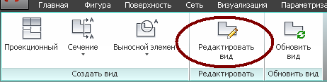

  - Можно изменить масштаб, визуальный стиль отображения (для изометрии поставить «Видимые линии»)
  - Нажать для завершения редактирования.
  - Нанести размеры.
  - Добавить рамку:
  - Переключиться на Классический AutoCAD.
  - СПДС → Форматы → Формат
→→→
  - Указать точку вставки: левый нижний угол.
  - Заполнить штамп как таблицу.
  - Выполнить предварительный просмотр, нажав кнопку «Предварительный просмотр» на панели инструментов «Стандартная».

Контрольные вопросы:

- Какие панели инструментов необходимы для создания деталей.
- Опишите алгоритм выполнения операции «Выдавить».
- Как выполнить вычитания одной детали из другой?
- Как вы понимаете термин «Визуальный стиль»?
- Как изменить визуальный стиль?
- Как изменить вид детали на чертеже, например, включить «Вид сверху»?
- Можно ли выдавить незамкнутые объекты?

Последовательность выполнения задания:
1. Выполнить практическую работу.
2. Сохранить с именем группы и фамилией студента.
3. Сфотографировать полученный рисунок (имя файла должно быть видно).
3. Фотоотчёт прислать на страницу: https://vk.com/id152251688 (вступить в сообщество «Информатика») или на электронную почту: iranizamova1980@mail.ru

